**Проект**

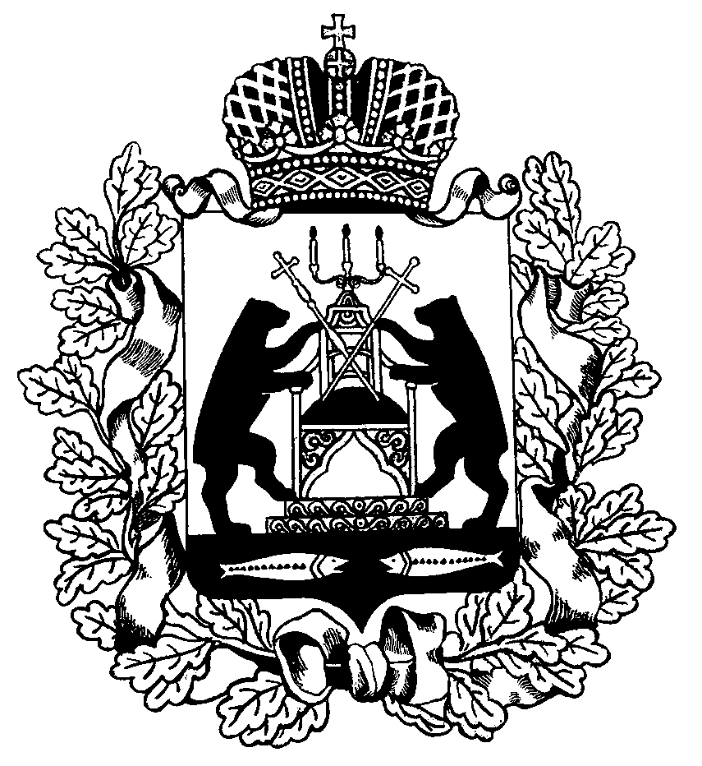

**АДМИНИСТРАЦИЯ**

**МАРЁВСКОГО МУНИЦИПАЛЬНОГО ОКРУГА**

П О С Т А Н О В Л Е Н И Е

№

с. Марёво

**Об утверждении Порядка отнесения информации к общедоступной информации о деятельности Администрации Марёвского муниципального округа и подведомственных учреждений, размещаемой на официальном сайте Администрации Марёвского муниципального округа и об утверждении Перечня общедоступной информации, размещаемой в форме открытых данных на официальном сайте Администрации Марёвского муниципального округа в сети Интернет**

# В соответствии с Постановлением Правительства Российской Федерации от 10 июля 2013 г. № 583 "Об обеспечении доступа к общедоступной информации о деятельности государственных органов и органов местного самоуправления на их официальных сайтах в информационно-телекоммуникационной сети "Интернет" в форме открытых данных" и Постановлением Правительства Российской Федерации от 10.11.2023 № 1892 «О внесении изменений в пункт 3 Правил отнесения информации к общедоступной информации, размещаемой государственными органами и органами местного самоуправления на их официальных сайтах в информационно-телекоммуникационной сети "Интернет” в форме открытых данных», Администрация Марёвского муниципального округа ПОСТАНОВЛЯЕТ:

1. Утвердить Порядок отнесения информации к общедоступной информации о деятельности Администрации Марёвского муниципального округа и подведомственных учреждений, размещаемой на официальном сайте Администрации Марёвского муниципального округа (приложение 1).

2. Утвердить Перечень общедоступной информации, размещаемой в форме открытых данных на официальном сайте Администрации Марёвского муниципального округа в сети Интернет.

3. Опубликовать постановление в муниципальной газете «Марёвский вестник» и разместить на официальном сайте Администрации муниципального округа в информационно-телекоммуникационной сети «Интернет».

**Глава муниципального округа С.И. Горкин**

УТВЕРЖДЁН

постановлением Администрации

Марёвского муниципального округа

от  №

**Порядок отнесения информации к общедоступной информации о деятельности Администрации Марёвского муниципального округа и подведомственных учреждений, размещаемой на официальном сайте Администрации Марёвского муниципального округа**

1. Общедоступной информацией о деятельности Администрации Марёвского муниципального округаи подведомственных учреждений, размещаемой в форме открытых данных, является общедоступная информация, содержащая сведения из информационных ресурсов, реестров, регистров, ведение которых осуществляют Администрация Марёвского муниципального округаи подведомственные учреждения, размещаемая Администрацией Марёвского муниципального округа(далее – Администрация)на официальных сайтах Администрации в сети Интернет в форме открытых данных (далее - общедоступная информация, размещаемая в форме открытых данных).

2. Общедоступная информация, размещаемая в форме открытых данных, размещается на официальном сайте Администрации Марёвского муниципального округав сети Интернет, в разделе "Открытые данные".

3. Отнесение информации о деятельности Администрации подведомственных учреждений к общедоступной информации, размещаемой в форме открытых данных, осуществляется с учетом законодательства Российской Федерации о государственной тайне, об информации, информационных технологиях, о защите информации и персональных данных. К общедоступной информации, размещаемой в форме открытых данных, не может быть отнесена информация ограниченного доступа.

4. Постановление Администрации о возможности либо невозможности отнесения информации к общедоступной информации, размещаемой в форме открытых данных, принимается Администрацией при установлении общественной потребности в опубликовании информации о деятельности Администрации и подведомственных учреждений.

5. К общедоступной информации, обязательной к размещению в форме открытых данных, относится информация, включенная в перечень общедоступной информации, размещаемой в форме открытых данных на официальных сайтах Администрации в сети Интернет.

УТВЕРЖДЁН

постановлением Администрации

Марёвского муниципального округа

от  №

**Перечень общедоступной информации, размещаемой в форме открытых данных на официальном сайте Администрации**

**Марёвского муниципального округа в сети Интернет**

|  |  |
| --- | --- |
| № п/п | Наименование |
| 1. | Перечень коммерческих организаций, получивших поддержку Администрации Марёвского муниципального округа |
| 2. | Сведения о численности избирателей |
| 3. | Перечень учреждений образования |
| 4. | Список работников Администрации Марёвского муниципального округа с указанием контактных телефонов |
| 5. | Перечень учреждений культуры |
| 6. | Номера телефонов аварийных и спасательных служб |
| 7. | Перечень муниципальных учреждений и предприятий |
| 8. | Перечень крестьянско-фермерских хозяйств |
| 9. | Отдел МФЦ Марёвского муниципального округа |